San José del Guaviare, 26 de julio de 2024
100-102-031-2024

Jefe
OVEIDA PARRA NOVOA
Gerente
E.S.E Hospital San José del Guaviare

Asunto: Resultado Plan de Acción - Evaluación por áreas II trimestre vigencia 2024.

Jefe Oveida, reciba un saludo.

De conformidad a la Ley 909 de 2004, Acuerdo N° 005 del 28 de septiembre de 2021 el Plan de Gestión “El Hospital a Su Servicio”, 2021 – 2023 y Resolución Nº 0078 de fecha 31 de enero de 2024 “Por medio del cual se adopta el Plan de Acción Institucional de la E.S.E Hospital San José del Guaviare”, se realizó evaluación del II trimestre de la vigencia 2024, de las actividades propuestas a realizar dentro del plan de acción “EL HOSPITAL A SU SERVICIO”, se evaluaron un total de 146 actividades.

La entidad cuenta con cinco objetivos estratégicos, así:

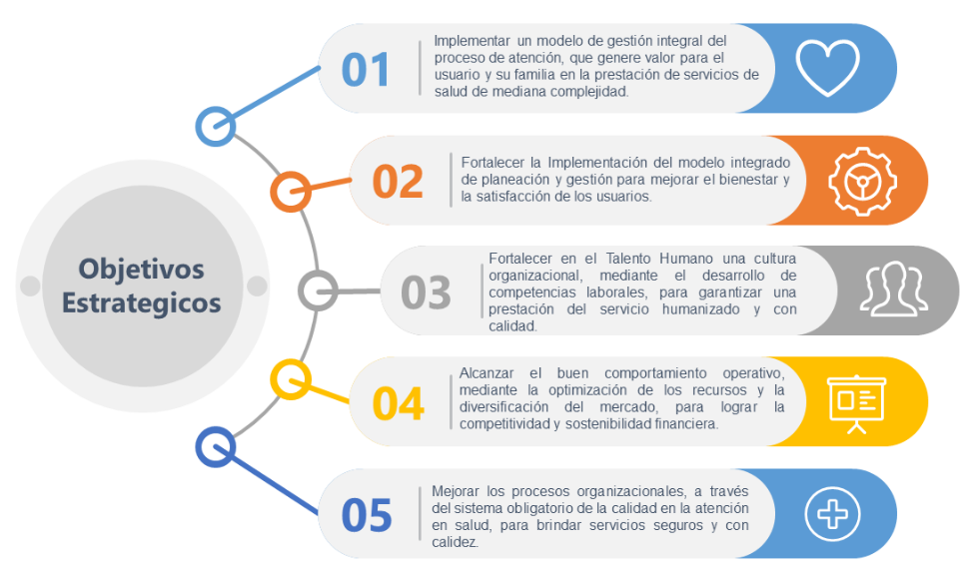
Que a su vez el primero Objetivo cuenta con 4 proyectos y 31 actividades; Objetivo 2, cuenta con 7 proyectos y 79 actividades; Objetivo 3, cuenta con 3 proyectos y 13 actividades; Objetivo 4, cuenta con 3 proyectos y 38 actividades; y el Objetivo 5, cuenta con 1 proyecto y 10 actividades. Se hizo la evaluación a cada una de las actividades que por su periodicidad fueron evaluables al II trimestre de la presente vigencia.

De todas las actividades evaluadas se encontraron qué 21 actividades quedaron sin cumplir la meta establecida con corte al II trimestre de 2024, algunas porque no registraron ninguna evidencia, otras porque cargan la evidencia que no corresponde de acuerdo como se estableció en Almera. A cada uno de los responsables de las actividades que no cumplieron, se le comunicó de manera escrita vía WhatsApp del estado de cada actividad y el porcentaje de cumplimiento que llevaban.

A continuación, se relaciona en la tabla el listado de las actividades con sus responsables, que no dieron cumplimiento de acuerdo a lo establecido en Almera en cuanto al tiempo y evidencia.

NÚMERO DE ACTIVIDAD | ACTIVIDAD | META/EVIDENCIA | RESPONSABLES | GRUPO | EVALUACION ABRIL-JUNIO |  |  |  | FUENTE DE VERIFICACIÓN | NOTA DE AUDITORÍA | OBSERVACIÓN
 |  |  |  |  | Meta | Ejecutado | Acumulado | Cumplimient | FUENTE DE VERIFICACIÓN | NOTA DE AUDITORÍA | OBSERVACIÓN
1 | Implementar prácticas para el control de infecciones en el proceso de atención - (Nutrición) | Meta:  Minimizar la incidencia de infecciones relacionadas con la atención de los servicios de salud.  Evidencia:  Cuatro informes en el año, con el seguimiento a la implementación. | Luz Miryam Meneses Arias | SUBGERENCIA DE SALUD | 4 | 0 | 0 | 0,0% | No adjunta ningún avance, ni evidencia correspondiente a la actividad. | 0,0% | NO HAY EVIDENCIA
2 | Realizar dos (2) seguimientos a las acciones de control establecidas para mitigar los riesgos clínicos. - Urgencias - UMI - Pediatría | Meta:  cumplir con el seguimiento a los riesgos priorizados (un seguimiento por semestre).  Evidencia:  Acta de seguimiento a los controles establecidas para mitigar los riesgos clínicos. | Hugo Rosania | SUBGERENCIA DE SALUD | 2 | 0 | 0 | 0,0% | No adjuntan información para verificar lo escrito por el responsable "Dan cumplimiento a la gestión de los riesgos clínicos de los servicios unidad materno infantil, pediatría y urgencias, se actualiza los riesgos y controles establecidos en cada servicio, con el propósito de implementar y evaluar semestralmente". | 0,0% | NO HAY EVIDENCIA
3 | Realizar dos (2) seguimientos a las acciones de control establecidas para mitigar los riesgos clínicos. - Hospitalizados - Etnopabellón - UCIM | Meta:  Cumplir con el seguimiento a los riesgos priorizados (un seguimiento por semestre)  Evidencia:  Acta de seguimiento a los controles establecidas para mitigar los riesgos clínicos. | RICHARD PARDO AGUIRRE | SUBGERENCIA DE SALUD | 2 | 0 | 0 | 0,0% | Adjuntan la misma ficha técnica de la actividad N°5, en la cual se ve la "Socialización de hallazgos y reinducción de los diferentes procesos asistenciales según riesgos clínicos (prevención de flebitis, segregación de residuos, prevención e intervención de Lesiones por presión con apósitos, toma de muestra de mycobacterium, sondaje vesical, medicamentos)".  Sin embargo, la evidencia habla del acta de seguimiento a los controles. | 0,0% | NO SE HA AJUSTADO LA EVIDENCIA
4 | Realizar dos (2) seguimientos a las acciones de control establecidas para mitigar los riesgos clínicos. - Nutrición | Meta:  Cumplir con el seguimiento a los riesgos priorizados (un seguimiento por semestre)  Evidencia:  Acta de seguimiento a los controles establecidos para mitigar los riesgos clínicos. | Luz Miryam Meneses Arias | SUBGERENCIA DE SALUD | 2 | 0 | 0 | 0,0% | No adjuntan aún avance de la actividad. | 0,0% | NO HAY EVIDENCIA
5 | Realizar dos (2) seguimientos a la implementación del mapa de flujo de cadena de valor del modelo - Imagenología | Meta:  Dos seguimientos al mapa de flujo de cadena de valor por servicio (Imagenología).  Evidencia:  Acta del círculo de calidad por semestre (Uno por Semestre). | Tatiana Pineda | SUBGERENCIA DE SALUD | 2 | 0 | 0 | 0,0% | No adjuntan aún avance de la actividad. | 0,0% | NO HAY EVIDENCIA
6 | Realizar 2 actividades de sensibilización para la humanización en los diferentes servicios asistencial y administrativo (admisionistas, facturadores y vigilancia). | Meta:  Ejecutar el 100% de las actividades programadas para la humanización.  Evidencia:  Dos informes Anuales con la realización de las actividades (Uno Semestral). | Fabián Mauricio Rivera Gómez | SUBGERENCIA ADMINISTRATIVA | 2 | 0 | 0 | 0,0% | No adjuntan avance de la actividad. Y en la evidencia hablan de dos informes, uno por semestre. | 0,0% | NO HAY EVIDENCIA
7 | Seguimiento a la Implementación de las estrategias de la política de prestación de servicios de salud | Meta:  (2) informes uno semestral con el seguimiento de las estrategias.  Evidencia:  Informe semestral el seguimiento (Uno Semestral) | Miguel Ángel Cerón Molina | SUBGERENCIA DE SALUD | 2 | 0 | 0 | 0,0% | No adjuntan avance de la actividad. Y en la evidencia hablan de dos informes, uno por semestre. | 0,0% | NO HAY EVIDENCIA
8 | Revisión y actualización de las políticas adoptadas por la ESE Hospital San José del Guaviare - Jurídica | Meta:  Actualización de las políticas adoptadas  Evidencia:  Informe de las políticas actualizadas | Carolina Ospina | GERENCIA | 1 | 0 | 0 | 0,0% | Para esta actividad se planeó fecha hasta el 30 de junio de 2024, para el cumplimiento. Por lo anterior el responsable de la actividad no dio cumplimiento. No adjunta ninguna evidencia. | 0% | NO HAY EVIDENCIA
9 | Revisión y actualización de las políticas adoptadas por la ESE Hospital San José del Guaviare - Estadística | Meta:  Actualización de las políticas adoptadas  Evidencia:  Informe de las políticas actualizadas | Álvaro Penagos | GERENCIA | 1 | 0 | 0 | 0,0% | Para esta actividad se planeó fecha hasta el 30 de junio de 2024, para el cumplimiento. Por lo anterior el responsable de la actividad no dio cumplimiento. No adjunta ninguna evidencia. | 0% | NO HAY EVIDENCIA
10 | Revisión y actualización de las políticas adoptadas por la ESE Hospital San José del Guaviare - SG-SST | Meta:  Revisión y actualización de las políticas adoptadas por la ESE Hospital San José del Guaviare  Evidencia:  Informe de las políticas actualizadas | Ricardo Almario | SUBGERENCIA DE SALUD | 1 | 0 | 0 | 0,0% | Para esta actividad se planeó fecha hasta el 30 de junio de 2024, para el cumplimiento. Por lo anterior el responsable de la actividad no dio cumplimiento. No adjunta ninguna evidencia. | 0% | NO HAY EVIDENCIA
11 | Revisión y actualización de las políticas adoptadas por la ESE Hospital San José del Guaviare - Sistemas | Meta:  Actualización de las políticas adoptadas  Evidencia:  Informe de las políticas actualizadas | JORGE ALEXIS PAZ BARRERA | SUBGERENCIA ADMINISTRATIVA | 1 | 0 | 0 | 0,0% | Para esta actividad se planeó fecha hasta el 30 de junio de 2024, para el cumplimiento. Por lo anterior el responsable de la actividad no dio cumplimiento. No adjunta ninguna evidencia. | 0% | NO HAY EVIDENCIA
12 | Presentar la actualización del Manual de Contratación de la ESE Hospital San José del Guaviare | Meta:  El Manual de Contratación de la ESE Hospital San José del Guaviare actualizados y aprobados  Evidencia:  Acta de aprobación del Comité de Gestión y Manual de Contratación | Carolina Ospina | GERENCIA | 1 | 0 | 0 | 0,0% | Para esta actividad se planeó fecha hasta el 31 de julio de 2024, para el cumplimiento. Por lo anterior el responsable de la actividad no dio cumplimiento. No adjunta ninguna evidencia. | 0% | NO HAY EVIDENCIA
13 | Socializar al comité de gestión y desempeño las principales faltas del servidor público en primera instancia de los procesos disciplinarios | Meta:  Un comité de gestión y desempeño sensibilizado de las principales faltas  Evidencias:  Dos informes Anuales socializados (Uno Semestre) / Acta de Socialización | Carolina Ospina | GERENCIA | 2 | 0,5 | 0,5 | 25,0% | Adjuntan listado de asistencia de una reunión del Comité de Gestión realizada el día 17 de julio de 2024.  Sin embargo la evidencia es muy clara y menciona que debe ser un informe semestral, en el cual se muestre la socialización realizada ante el Comité de Gestión y Desempeño. | 25% | NO HAN CARGADO AÚN LA EVIDENCIA CORRESPONDIENTE
14 | Consolidar la información de registros estadísticos conforme a las variables establecidas en la resolución 2175 de 2015 para hospitales de segundo nivel, con la finalidad de generar el reporte a través del aplicativo Dinámica Gerencial.NET, para dar cumplimiento a las instituciones de salud (EPS) que requieren información. | Meta:  Módulo de Dinámica Gerencial. Net activo para el registro de la información de la resolución 2175 de 2015  Evidencia:  Reporte semestral generado conforme a la resolución 2175 de 2015 y hospitales de segundo nivel. | Álvaro Penagos | GERENCIA | 2 | 0 | 0 | 0,0% | No adjuntan aún avance de la actividad. Sin embargo, la actividad inicia es semestral, por tal motivo no ha incumplido el responsable. | 0% | NO HAY EVIDENCIA
16 | Realizar un análisis del Mercado evaluando las condiciones del los factores externos relacionado con las oportunidades y amenazas | Meta:  Un análisis del Mercado socializado al Comité de Gestión y Desempeño  Evidencia:  Un documento con el análisis del mercado y el acta de socialización al comité | Viviana Andrea Mejía Pérez | GERENCIA | 1 | 0,2 | 0,2 | 20,0% | Se realizó una mesa de trabajo con el profesional comercial para la definición de la planeación y la metodología para la realización del estudio de mercado que será implementado en el segundo semestre del 2024.  Sin embargo la actividad tiene como fecha de finalización el 31 de julio 2024. Lo que deja ver que se incumplió con la actividad. | 20% | EL PORCENTAJE SE MANTIENE, TENIENDO EN CUENTA QUE NO HAY MÁS INFORMACIÓN ADJUNTA.
17 | Realizar Depuración del 70% de las entidades presentes en el estado de cartera. | Meta:  Generar el 70% depuración de cartera hasta la vigencia 2023  Evidencia:  Un informe de seguimiento con evidencias (trimestral) | Fabián Mauricio Rivera Gómez | SUBGERENCIA ADMINISTRATIVA | 4 | 1 | 1 | 25,0% | Adjunta información correspondiente al primer trimestre de la vigencia 2024. Se deja la anotación qué, como evidencia quedo 1 informe trimestral y se adjunta es formato de ficha técnica y Excel en el que, si bien es cierto, está la información requerida, no es fácil de comprender a cualquier persona. Por lo anterior se solicita se elabore un informe con la información respectiva para la próxima evaluación. | 25% | NO AJUSTARON LA EVIDENCIA
18 | Garantizar el recaudo de la facturación vencida de la vigencia corriente en un 75% | Meta:  Garantizar el 75% del recaudo de la facturación vencida  Evidencia:  Informe trimestral con evidencias (trimestral) | Fabián Mauricio Rivera Gómez | SUBGERENCIA ADMINISTRATIVA | 4 | 1,5 | 1,5 | 37,5% | Se cuenta con información correspondiente del primer y segundo trimestre de la vigencia 2024. Se deja la anotación qué, como evidencia quedo 1 informe trimestral y se adjunta es formato de ficha técnica y Excel en el que, si bien es cierto, está la información requerida, no es fácil de comprender a cualquier persona. Por lo anterior se solicita se elabore un informe con la información respectiva para la próxima evaluación. | 38% | NO AJUSTARON LA EVIDENCIA
19 | Garantizar el recaudo de la facturación vencida de las vigencias anteriores y expiradas en un 70%, con excepción de las entidades en liquidación | Meta:  Garantizar el 70% del recaudo de la facturación vencida de vigencias anteriores y expiradas, con excepción de las entidades en liquidación  Evidencia:  Informe con evidencias de seguimiento (trimestral) | Fabián Mauricio Rivera Gómez | SUBGERENCIA ADMINISTRATIVA | 4 | 1,5 | 1,5 | 37,5% | Se cuenta con información correspondiente del primer y segundo trimestre de la vigencia 2024. Se deja la anotación qué, como evidencia quedo 1 informe trimestral y se adjunta es formato de ficha técnica, en el que, si bien es cierto, está la información requerida, no es fácil de comprender a cualquier persona. Por lo anterior se solicita se elabore un informe con la información respectiva para la próxima evaluación. | 38% | NO AJUSTARON LA EVIDENCIA
20 | Formular e implementar una estrategia con actividades innovadoras para mitigar los hallazgos notificados por los auditores (auditoría de cuentas Med, y Auditoria Concurrente) en el proceso de registro de la facturación | Meta:  Aplicar la estrategia sobre los 10 principales motivos de las glosas más representativas por frecuencia y por valor. (80% de los principales motivos de causas de glosa)  Evidencia:  Informe trimestral que evidencie la efectividad de la estrategia y socialización al Comité de Gestión y Desempeño | Fabián Mauricio Rivera Gómez | SUBGERENCIA ADMINISTRATIVA | 4 | 1 | 1 | 25,0% | Para el segundo trimestre se evidencia un informe de los 10 primero motivos de glosas, haciendo una comparación entre las vigencias 2022 y 2023. También adjuntan Excel de Plan para estrategia de motivos de glosas vigencia 2024. Entonces no se entiende porque la variación en cuanto las vigencias. Sumado a ello, como evidencia está: Informe trimestral que evidencie la efectividad de la estrategia y socialización al Comité de Gestión y Desempeño. Documentos que no los soportan en ALMERA. | 25% | NO AJUSTARON LA EVIDENCIA
21 | Formular e implementar una estrategia con actividades innovadoras para mitigar los hallazgos notificados por los auditores (auditoría de cuentas Med, y Auditoria Concurrente) en el proceso de registro de la facturación | Meta:  Aplicar la estrategia sobre los 10 principales motivos de las glosas más representativas por frecuencia y por valor. (80% de los principales motivos de causas de glosa)  Evidencia:  Informe trimestral que evidencie la efectividad de la estrategia y socialización al Comité de Gestión y Desempeño | Fabián Mauricio Rivera Gómez | SUBGERENCIA ADMINISTRATIVA | 4 | 1 | 1 | 25,0% | Para el segundo trimestre se evidencia un informe de los 10 primero motivos de glosas, haciendo una comparación entre las vigencias 2022 y 2023. También adjuntan Excel de Plan para estrategia de motivos de glosas vigencia 2024. Entonces no se entiende porque la variación en cuanto las vigencias. Sumado a ello, como evidencia está: Informe trimestral que evidencie la efectividad de la estrategia y socialización al Comité de Gestión y Desempeño. Documentos que no los soportan en ALMERA. | 25% | NO AJUSTARON LA EVIDENCIA

De la anterior evaluación se obtuvo el siguiente resultado para cada uno de los 5 objetivos, así:

Tabla N° 01. Evaluación Objetivos Plan de Acción
EVALUACIÓN II TRIMESTRE PLAN DE ACCIÓN VIGENCIA 2024
Objetivo 1. Implementar un modelo de gestión integral del proceso de atención, que genere valor para el usuario y su familia en la prestación de servicios de salud de mediana complejidad. | 36.99%
Objetivo 2. Fortalecer la Implementación del modelo integrado de planeación y gestión para mejorar el bienestar y la satisfacción de los usuarios. | 53.69%
Objetivo 3. Fortalecer en el Talento Humano una cultura organizacional, mediante el desarrollo de competencias laborales, para garantizar una prestación del servicio humanizado y con calidad. | 44.54%
Objetivo 4. Alcanzar el buen comportamiento operativo, mediante la optimización de los recursos y la diversificación del mercado, para lograr la competitividad y sostenibilidad financiera. | 41.49%
Objetivo 5. Mejorar los procesos organizacionales, a través del sistema obligatorio de la calidad en la atención en salud, para brindar servicios seguros y con calidez. | 51.11%
Índice de Cumplimiento General 2024 | 45.56%

Gráfica N° 1
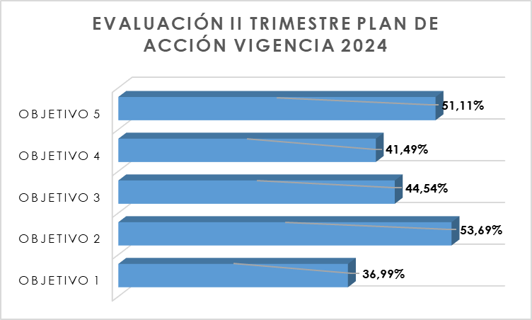

Por último, se concluye que el resultado obtenido para el segundo trimestre de la vigencia 2024 en cuanto al cumplimiento del Plan de Acción fue del 45.56%.

Atentamente,

LUCEDY TRUJILLO LAZO
Jefe Oficina de Control Interno de Gestión
Proyectó y Digitó: Catherine Gallo Vélez/ Profesional de apoyo Oficina Control Interno de Gestión
Revisó y Aprobó: Lucedy Trujillo Lazo/ Jefe Oficina Control Interno de Gestión

